Міністерство освіти і науки України
Національний технічний університет України
«Київський політехнічний інститут імені Ігоря Сікорського»
Факультет інформатики та обчислювальної техніки
Кафедра обчислювальної техніки

Лабораторна робота №4
з дисципліни
«Об’єктно-орієнтоване програмування»
на тему
«Вдосконалення структури коду графічного
редактора об’єктів»

Виконала: Перевірив:
студентка групи ІМ-53 Рекечинський Д. О.
Семенюк Ярослава Миколаївна
Номер в списку - 24

Київ 2026
Завдання:
1. Створити у середовищі розробки проект з ім’ям Lab4.
2. Написати вихідний текст програми згідно варіанту завдання.
3. Скомпілювати вихідний текст і отримати виконуваний файл програми.
4. Перевірити роботу програми. Налагодити програму.
5. Проаналізувати та прокоментувати результати та вихідний текст
програми.
6. Оформити звіт.

Завдання згідно варіанту:
1. Студенти з парним номером (2, 4, 6, . . .) програмують динамічний об’єкт
класу MyEditor, забезпечивши коректне його створення та знищення.
2. Усі кольори та стилі (за винятком "гумового" сліду) геометричних форм
– як у попередній лабораторній роботі №3. "Гумовий" слід при вводі усіх
фігур малювати пунктирною лінією.
3. Окрім чотирьох типів фігур, які були у попередніх лаб. №2 та 3,
запрограмувати ще введення та відображення двох нових фігур – лінія з
кружечками та каркас куба.
Кольори ліній та заповнення цих нових фігур студент визначає на свій
розсуд.
Для об’єктів типів лінії з кружечками та каркасу кубу відповідні класи
запрограмувати саме множинним успадкуванням. Втім, якщо мова
програмування не дозволяє множинне успадкування, то його можна замінити
іншою конструкцією (наприклад, композицією).
4. Для усіх шести типів форм зробити кнопки Toolbar з підказками
(tooltips).
5. У звіті повинна бути схема успадкування класів – діаграма класів. Для
побудови діаграми класів дозволяється обрати інструменти на власний
розсуд.
Main file: Form1.cs
using System;
using System.Drawing;
using System.Drawing.Drawing2D;
using System.Windows.Forms;

namespace Lab4
{
public class MyEditor
{
public Shape[] Shapes { get; private set; }
public int ShapeCount { get; set; }
public int MaxShapes { get; private set; }

public MyEditor(int maxShapes)
{
MaxShapes = maxShapes;
Shapes = new Shape[MaxShapes];
ShapeCount = 0;
}

public void AddShape(Shape shape)
{
if (ShapeCount < MaxShapes)
{
Shapes[ShapeCount++] = shape;
}
}
}

public partial class Form1 : Form
{
private MyEditor editor;
private int currentTool = 2;

private bool isDrawing = false;
private Point startPoint;
private Point currentPoint;

private MenuStrip menuStrip1;
private ToolStripMenuItem menuFile, menuObjects, menuHelp;
private ToolStripMenuItem itemDot, itemLine, itemRect, itemEllipse, itemLineCircles, itemCube;

private ToolStrip toolStrip1;
private ToolStripButton btnDot, btnLine, btnRect, btnEllipse, btnLineCircles, btnCube;

public Form1()
{
InitializeComponent();
editor = new MyEditor(125);
this.DoubleBuffered = true;
SetupMenu();
SetupToolbar();
UpdateTitle();
}

private void SetupMenu()
{
menuStrip1 = new MenuStrip();
menuFile = new ToolStripMenuItem("File");
menuObjects = new ToolStripMenuItem("Object");

menuObjects.DropDownOpening += (s, e) =>
{
itemDot.Checked = (currentTool == 0);
itemLine.Checked = (currentTool == 1);
itemRect.Checked = (currentTool == 2);
itemEllipse.Checked = (currentTool == 3);
itemLineCircles.Checked = (currentTool == 4);
itemCube.Checked = (currentTool == 5);
};

itemDot = new ToolStripMenuItem("Dot", null, (s, e) => SetTool(0));
itemLine = new ToolStripMenuItem("Line", null, (s, e) => SetTool(1));
itemRect = new ToolStripMenuItem("Rectangle", null, (s, e) => SetTool(2));
itemEllipse = new ToolStripMenuItem("Ellipse", null, (s, e) => SetTool(3));
itemLineCircles = new ToolStripMenuItem("Line with circles", null, (s, e) => SetTool(4));
itemCube = new ToolStripMenuItem("Cube", null, (s, e) => SetTool(5));

menuObjects.DropDownItems.AddRange(new ToolStripItem[] { itemDot, itemLine, itemRect, itemEllipse, itemLineCircles, itemCube });
menuHelp = new ToolStripMenuItem("Information");

menuStrip1.Items.AddRange(new ToolStripItem[] { menuFile, menuObjects, menuHelp });
this.MainMenuStrip = menuStrip1;
this.Controls.Add(menuStrip1);
}

private void SetupToolbar()
{
toolStrip1 = new ToolStrip();

btnDot = new ToolStripButton(null, CreateDotIcon(), (s, e) => SetTool(0)) { ToolTipText = "Dot" };
btnLine = new ToolStripButton(null, CreateLineIcon(), (s, e) => SetTool(1)) { ToolTipText = "Line" };
btnRect = new ToolStripButton(null, CreateRectIcon(), (s, e) => SetTool(2)) { ToolTipText = "Rectangle" };
btnEllipse = new ToolStripButton(null, CreateEllipseIcon(), (s, e) => SetTool(3)) { ToolTipText = "Ellipse" };
btnLineCircles = new ToolStripButton(null, CreateLineCirclesIcon(), (s, e) => SetTool(4)) { ToolTipText = "Line with circles" };
btnCube = new ToolStripButton(null, CreateCubeIcon(), (s, e) => SetTool(5)) { ToolTipText = "Cube" };

toolStrip1.Items.AddRange(new ToolStripItem[] { btnDot, btnLine, btnRect, btnEllipse, btnLineCircles, btnCube });
this.Controls.Add(toolStrip1);
toolStrip1.SendToBack();
menuStrip1.SendToBack();
}

private Image CreateDotIcon()
{
Bitmap bmp = new Bitmap(24, 24);
using (Graphics g = Graphics.FromImage(bmp))
{
g.Clear(Color.Transparent);
g.FillEllipse(Brushes.Black, 10, 10, 4, 4);
}
return bmp;
}

private Image CreateLineIcon()
{
Bitmap bmp = new Bitmap(24, 24);
using (Graphics g = Graphics.FromImage(bmp))
{
g.Clear(Color.Transparent);
using (Pen p = new Pen(Color.Black, 1.5f))
{
g.DrawLine(p, 3, 21, 21, 3);
}
}
return bmp;
}

private Image CreateRectIcon()
{
Bitmap bmp = new Bitmap(24, 24);
using (Graphics g = Graphics.FromImage(bmp))
{
g.Clear(Color.Transparent);
using (Pen p = new Pen(Color.Black, 1.5f))
{
g.DrawRectangle(p, 3, 5, 18, 14);
}
}
return bmp;
}

private Image CreateEllipseIcon()
{
Bitmap bmp = new Bitmap(24, 24);
using (Graphics g = Graphics.FromImage(bmp))
{
g.Clear(Color.Transparent);
using (Pen p = new Pen(Color.Black, 1.5f))
{
g.DrawEllipse(p, 3, 5, 18, 14);
}
}
return bmp;
}

private Image CreateLineCirclesIcon()
{
Bitmap bmp = new Bitmap(24, 24);
using (Graphics g = Graphics.FromImage(bmp))
{
g.Clear(Color.Transparent);
using (Pen p = new Pen(Color.Black, 1.5f))
{
g.DrawLine(p, 4, 20, 20, 4);
g.FillEllipse(Brushes.Black, 2, 17, 5, 5);
g.FillEllipse(Brushes.Black, 17, 2, 5, 5);
}
}
return bmp;
}

private Image CreateCubeIcon()
{
Bitmap bmp = new Bitmap(24, 24);
using (Graphics g = Graphics.FromImage(bmp))
{
g.Clear(Color.Transparent);
using (Pen p = new Pen(Color.Black, 1.5f))
{
g.DrawRectangle(p, 3, 8, 12, 12);
g.DrawRectangle(p, 9, 2, 12, 12);
g.DrawLine(p, 3, 8, 9, 2);
g.DrawLine(p, 15, 8, 21, 2);
g.DrawLine(p, 3, 20, 9, 14);
g.DrawLine(p, 15, 20, 21, 14);
}
}
return bmp;
}

private void SetTool(int toolIndex)
{
currentTool = toolIndex;
UpdateTitle();
btnDot.Checked = (currentTool == 0);
btnLine.Checked = (currentTool == 1);
btnRect.Checked = (currentTool == 2);
btnEllipse.Checked = (currentTool == 3);
btnLineCircles.Checked = (currentTool == 4);
btnCube.Checked = (currentTool == 5);
}

private void UpdateTitle()
{
string toolName = currentTool switch
{
0 => "Dot",
1 => "Line",
2 => "Rectangle",
3 => "Ellipse",
4 => "Line with circles",
5 => "Cube"
};
this.Text = $"Current object: {toolName}";
}

protected override void OnMouseDown(MouseEventArgs e)
{
base.OnMouseDown(e);
if (e.Button == MouseButtons.Left && e.Y > menuStrip1.Height + toolStrip1.Height)
{
isDrawing = true;
startPoint = new Point(e.X, e.Y);
currentPoint = new Point(e.X, e.Y);
}
}

protected override void OnMouseMove(MouseEventArgs e)
{
base.OnMouseMove(e);
if (isDrawing)
{
currentPoint = new Point(e.X, e.Y);
this.Invalidate();
}
}

protected override void OnMouseUp(MouseEventArgs e)
{
base.OnMouseUp(e);
if (isDrawing)
{
isDrawing = false;
Point endPoint = new Point(e.X, e.Y);
Shape newShape = null;

switch (currentTool)
{
case 0: newShape = new DotShape(startPoint.X, startPoint.Y, startPoint.X, startPoint.Y); break;
case 1: newShape = new LineShape(startPoint.X, startPoint.Y, endPoint.X, endPoint.Y); break;
case 2: newShape = new RectShape(startPoint.X, startPoint.Y, endPoint.X, endPoint.Y); break;
case 3: newShape = new EllipseShape(startPoint.X, startPoint.Y, endPoint.X, endPoint.Y); break;
case 4: newShape = new LineCirclesShape(startPoint.X, startPoint.Y, endPoint.X, endPoint.Y); break;
case 5: newShape = new CubeShape(startPoint.X, startPoint.Y, endPoint.X, endPoint.Y); break;
}

if (newShape != null)
{
editor.AddShape(newShape);
}
this.Invalidate();
}
}

protected override void OnPaint(PaintEventArgs e)
{
base.OnPaint(e);
Graphics g = e.Graphics;

for (int i = 0; i < editor.ShapeCount; i++)
{
if (editor.Shapes[i] != null)
{
editor.Shapes[i].Draw(g);
}
}

if (isDrawing)
{
using (Pen rubberPen = new Pen(Color.Black, 1))
{
rubberPen.DashStyle = DashStyle.Dash;

switch (currentTool)
{
case 0:
g.DrawEllipse(rubberPen, startPoint.X - 1, startPoint.Y - 1, 2, 2);
break;
case 1:
g.DrawLine(rubberPen, startPoint.X, startPoint.Y, currentPoint.X, currentPoint.Y);
break;
case 2:
{
int dx = Math.Abs(currentPoint.X - startPoint.X);
int dy = Math.Abs(currentPoint.Y - startPoint.Y);
g.DrawRectangle(rubberPen, startPoint.X - dx, startPoint.Y - dy, dx * 2, dy * 2);
}
break;
case 3:
{
int rx = Math.Min(startPoint.X, currentPoint.X);
int ry = Math.Min(startPoint.Y, currentPoint.Y);
int rw = Math.Abs(currentPoint.X - startPoint.X);
int rh = Math.Abs(currentPoint.Y - startPoint.Y);
g.DrawEllipse(rubberPen, rx, ry, rw, rh);
}
break;
case 4:
{
g.DrawLine(rubberPen, startPoint.X, startPoint.Y, currentPoint.X, currentPoint.Y);
using (Brush b = new SolidBrush(Color.Black))
{
g.FillEllipse(b, startPoint.X - 4, startPoint.Y - 4, 8, 8);
g.FillEllipse(b, currentPoint.X - 4, currentPoint.Y - 4, 8, 8);
}
}
break;
case 5:
{
int minX = Math.Min(startPoint.X, currentPoint.X);
int minY = Math.Min(startPoint.Y, currentPoint.Y);
int width = Math.Abs(currentPoint.X - startPoint.X);
int height = Math.Abs(currentPoint.Y - startPoint.Y);

if (width < 4) width = 4;
if (height < 4) height = 4;

int offset = Math.Max(2, Math.Min(width, height) / 4);

int frontX = minX;
int frontY = minY + offset;
int frontW = Math.Max(2, width - offset);
int frontH = Math.Max(2, height - offset);

int backX = minX + offset;
int backY = minY;
int backW = Math.Max(2, width - offset);
int backH = Math.Max(2, height - offset);

g.DrawRectangle(rubberPen, frontX, frontY, frontW, frontH);
g.DrawRectangle(rubberPen, backX, backY, backW, backH);
g.DrawLine(rubberPen, frontX, frontY, backX, backY);
g.DrawLine(rubberPen, frontX + frontW, frontY, backX + backW, backY);
g.DrawLine(rubberPen, frontX, frontY + frontH, backX, backY + backH);
g.DrawLine(rubberPen, frontX + frontW, frontY + frontH, backX + backW, backY + backH);
}
break;
}
}
}
}
}
}

Shape.cs
using System;
using System.Drawing;
using System.Drawing.Drawing2D;

namespace Lab4
{
public abstract class Shape
{
public int X1 { get; set; }
public int Y1 { get; set; }
public int X2 { get; set; }
public int Y2 { get; set; }

public abstract void Draw(Graphics g);
}

public class DotShape : Shape
{
public DotShape(int x1, int y1, int x2, int y2)
{
X1 = x1;
Y1 = y1;
X2 = x2;
Y2 = y2;
}

public override void Draw(Graphics g)
{
using (Brush brush = new SolidBrush(Color.Black))
{
g.FillEllipse(brush, X1 - 1, Y1 - 1, 2, 2);
}
}
}

public class LineShape : Shape
{
public LineShape(int x1, int y1, int x2, int y2)
{
X1 = x1;
Y1 = y1;
X2 = x2;
Y2 = y2;
}

public override void Draw(Graphics g)
{
using (Pen pen = new Pen(Color.Black, 1))
{
g.DrawLine(pen, X1, Y1, X2, Y2);
}
}
}

public class RectShape : Shape
{
public RectShape(int x1, int y1, int x2, int y2)
{
X1 = x1;
Y1 = y1;
X2 = x2;
Y2 = y2;
}
public override void Draw(Graphics g)
{
int dx = Math.Abs(X2 - X1);
int dy = Math.Abs(Y2 - Y1);
int x = X1 - dx;
int y = Y1 - dy;
int width = dx * 2;
int height = dy * 2;
using (Pen pen = new Pen(Color.Black, 1))
{
g.DrawRectangle(pen, x, y, width, height);
}
}
}

public class EllipseShape : Shape
{
public EllipseShape(int x1, int y1, int x2, int y2)
{
X1 = x1;
Y1 = y1;
X2 = x2;
Y2 = y2;
}
public override void Draw(Graphics g)
{
int x = Math.Min(X1, X2);
int y = Math.Min(Y1, Y2);
int width = Math.Abs(X2 - X1);
int height = Math.Abs(Y2 - Y1);
using (Pen pen = new Pen(Color.Black, 1))
{
g.DrawEllipse(pen, x, y, width, height);
}
}
}

public class LineCirclesShape : Shape
{
private LineShape line;
private EllipseShape startCircle;
private EllipseShape endCircle;

public LineCirclesShape(int x1, int y1, int x2, int y2)
{
X1 = x1; Y1 = y1; X2 = x2; Y2 = y2;
line = new LineShape(x1, y1, x2, y2);
startCircle = new EllipseShape(x1 - 4, y1 - 4, x1 + 4, y1 + 4);
endCircle = new EllipseShape(x2 - 4, y2 - 4, x2 + 4, y2 + 4);
}

public override void Draw(Graphics g)
{
line.Draw(g);
using (Brush brush = new SolidBrush(Color.Black))
{
g.FillEllipse(brush, X1 - 4, Y1 - 4, 8, 8);
g.FillEllipse(brush, X2 - 4, Y2 - 4, 8, 8);
}
}
}

public class CubeShape : Shape
{
public CubeShape(int x1, int y1, int x2, int y2)
{
X1 = x1; Y1 = y1; X2 = x2; Y2 = y2;
}

public override void Draw(Graphics g)
{
int minX = Math.Min(X1, X2);
int minY = Math.Min(Y1, Y2);
int width = Math.Abs(X2 - X1);
int height = Math.Abs(Y2 - Y1);

if (width < 4) width = 4;
if (height < 4) height = 4;

int offset = Math.Max(2, Math.Min(width, height) / 4);

int frontX = minX;
int frontY = minY + offset;
int frontW = Math.Max(2, width - offset);
int frontH = Math.Max(2, height - offset);

int backX = minX + offset;
int backY = minY;
int backW = Math.Max(2, width - offset);
int backH = Math.Max(2, height - offset);

using (Pen pen = new Pen(Color.Black, 1))
{
g.DrawRectangle(pen, frontX, frontY, frontW, frontH);
g.DrawRectangle(pen, backX, backY, backW, backH);

g.DrawLine(pen, frontX, frontY, backX, backY);
g.DrawLine(pen, frontX + frontW, frontY, backX + backW, backY);
g.DrawLine(pen, frontX, frontY + frontH, backX, backY + backH);
g.DrawLine(pen, frontX + frontW, frontY + frontH, backX + backW, backY + backH);
}
}
}
}
Скріншоти
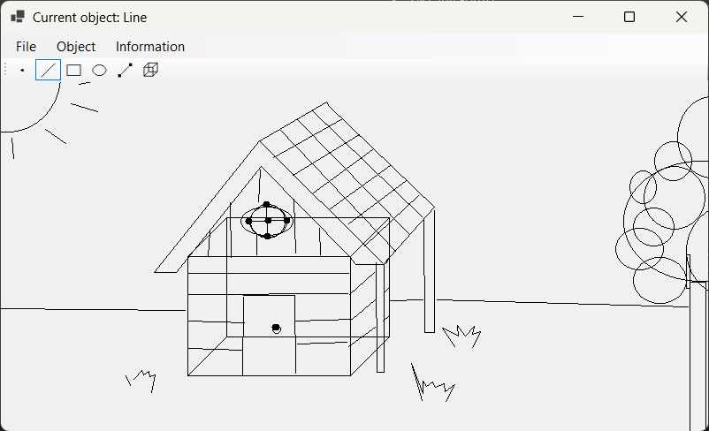
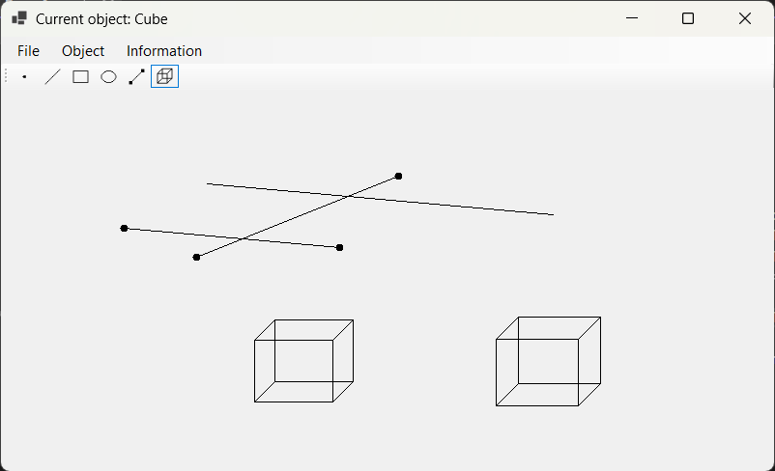
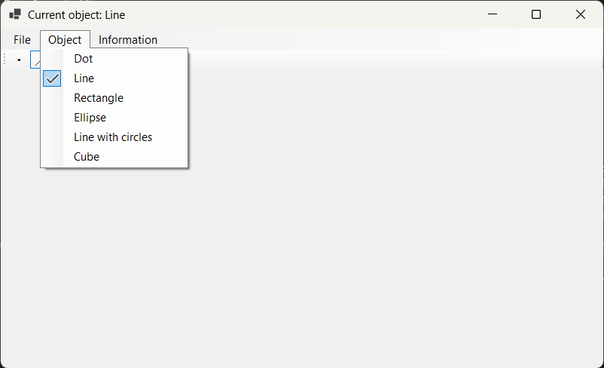
Діаграма

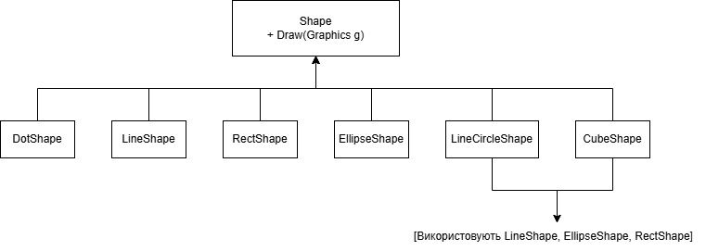
Висновки:
Під час виконання лабораторної роботи №4 було досягнуто поставленої мети та здобуто практичні навички проєктування класів і модернізації графічного редактора в об’єктно-орієнтованому стилі. Завдяки застосуванню принципів абстракції, інкапсуляції, поліморфізму та композиції було успішно створено нові складні фігури — лінію з кружечками та каркас куба.

